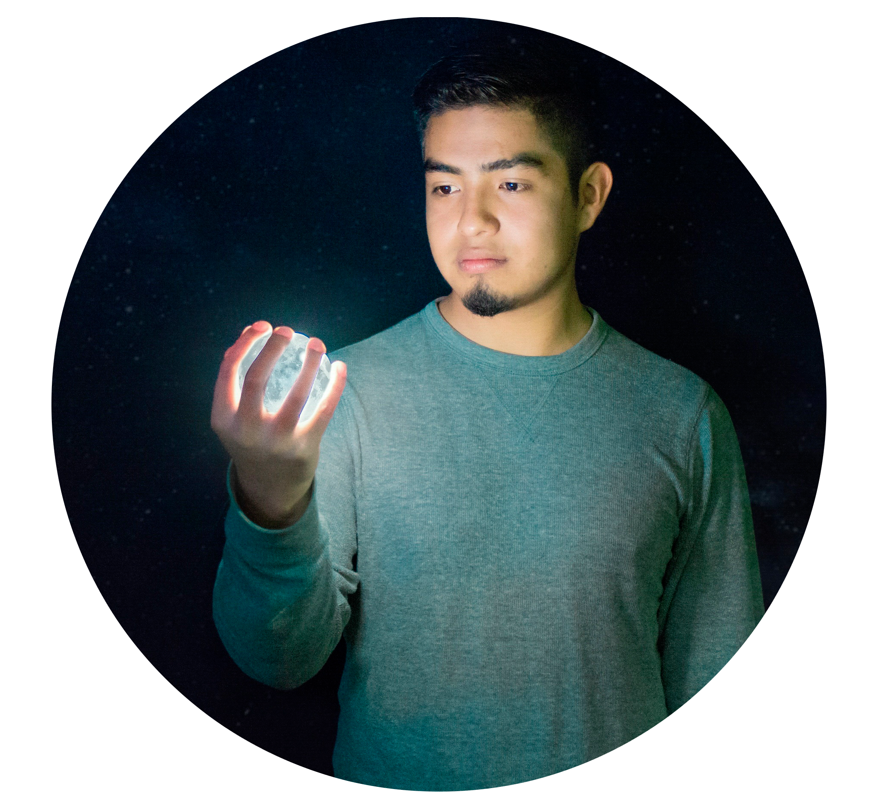Soy

Actualizado el 2 de Julio 2019

**Ever José Ramírez Quic 19 años**

**DIPLOMAS Y HOBBIES**

**Formaciones :** Diplomados, Congresos, xxxxxxxxxx xxxxxx xxxxxxxxx xxxxxxxxxxxxxxxxx

**Hobbies:** xxxxxxxxxxxxxxxxxxxxxxxxxxxxxx



Técnico en Electrónica

**ESTUDIOS**

2019  Ingeniería en sistemas (Actualmente Estudiando)

Sololá, Sololá*Universidad Mariano Gálvez*

2015 -2017  Bachiller Industrial y Perito en Electrónica

Sololá, Sololá*Liceo Tecnológico Bilingüe Cuauhtemallan*

2006-2014  Nivel Primario y ciclo Básico

Santiago Atitlán *Colegio Católico P. Apla´s*

**QUIEN SOY**

Soy una persona con principios y valores morales, y altamente competitivo.

Me gusta destacar siempre entre los demás con mis obras, hago todo lo posible para que las cosas queden excelentes.

2019

(Santiago Atitlán)

2017

(Sololá)

2016

(Cerro de Oro)

2015

(Panajachel)

**EXPERIENCIA PROFESIONAL**

**HABILIDADES**

**TELEAPÓSTOL ATITLÁN**

Técnico y productor audiovisual.

En el canal Teleapóstol estuve trabajando como voluntario en el área técnica y productor audiovisual

Tareas realizadas:

En el área técnica estuve realizando instalaciones del **Atem televisión Studio HD**, mantenimiento de computadoras y transmisiones de eventos en vivo por **Facebook Live**

En el área de producción estuve realizando proyectos en Premiere Pro como la **coreografía JDJ Atitlán 2018**, cantos navideños locales. Y ganador del logo **JDJ Itzapa 2019** y trabajando como camarógrafo.

Practica supervisada realizada en el taller de electrónica “TUY”, la cuchilla Sololá Septiembre 16 al 7 de octubre

Pre-practicas realizadas en el taller de Electrónica Jehová Rapha en el mes de octubre en las fechas 18 al 25 denoviembre.

pre-practicas realizadas en el Taller del Profesor Luis Alberto Queche; en el mes de Noviembre en las fecha 09 al 18 de Diciembre.

-Edición de videos

-Edición de fotos

-Instalación de equipos de filmación y audio

Tzutujil (Natal)

Español

**IDIOMAS**

**PROGRAMAS**

Premiere Pro

Photoshop

Lightroom

After Effects

V Mix

OBS

Atem television studio HD

Microsoft office

**Pedro Damián**

Teleapóstol | Presidente

Teléfono: 5445 3365

**REFERENCIAS**

Panajachel

Mayo 2018

Cerro de Oro

Agosto 2018

Seminario de Calidad en el servicio para el personal de contacto de Empresas Turísticas.

*Service Best.*

Curso Básico de Catación de Café

*Anacafé*

**DIPLOMAS OBTENIDOS**

